**Inkomensverdeling - uitwerkingen**

*bij Pincode 5e ed. 4K en 4GT Hoofdstuk 2*

**1** Lees de tekst hieronder en maak kennis met Jan Modaal.

Leg uit waarom Jan Modaal eigenlijk niet bestaat.

Het is een soort gemiddelde. Met zijn inkomen worden de gevolgen van overheidsmaatregelen berekend.

**2** Gebruik de informatie over Jan Modaal hierboven: jaarinkomen € 35.000.

Dennis en Marian wonen met hun dochter Anne en zoon Dave in een dorp in het westen van het land. Dennis werkt als logistiek medewerker bij een tankopslagbedrijf. Marian werkt parttime bij een accountantskantoor. Dennis verdient bruto € 2.590 per vier weken en Marian verdient € 1.570 bruto per maand.

Dennis verdient per jaar **€ 1.330 *~~meer~~* / *minder*** dan een modaal inkomen.

Dennis: € 2.590 ÷ 4 × 52 = € 33.670 🡪 € 35.000 - € 33.670 = **€ 1.330 minder dan modaal**

Samen verdienen Dennis en Marian **€ 52.510** per jaar. Dat is ongeveer ***1,5*** / ***~~2~~*** keer modaal.

Marian € 1.570 × 12 = € 18.840 🡪 samen: € 33.670 + € 18.840 = **€ 52.510**

Dat is ongeveer 1**,5 × modaal** (1,5 × € 35.000 = € 52.500)

**3** Naast hun salaris krijgen Dennis en Marian per kwartaal € 505 aan kinderbijslag. Ze ontvangen jaarlijks € 108 rente op hun spaarrekening. Beiden betalen ze gemiddeld 35% belasting over hun brutosalaris.

Bereken hoeveel het gezin gemiddeld per maand aan netto inkomen ontvangt, als je rekening houdt met de rente, kinderbijslag en de te betalen belasting.

Per jaar:

Loon Dennis: € 2.590 ÷ 4 × 52 = € 33.670 – (€ 33.670 × 0,35) = € 21.885,50

Loon Marian: € 1.570 × 12 = € 18.840 – (€ 18.840 × 0,35) = € 12.246

Kinderbijslag: € 505 × 4 = € 2.020

Rente: € 108 +

Totaal per jaar: € 36.259,50

Dat is per maand: € 36.259.50 ÷ 12 = **€ 3.021,63**

**4** Het gemiddeld jaarsalaris van voetballers in de Nederlandse eredivisie is ongeveer € 285.000. Dat van docenten in het voorgezet onderwijs is ongeveer € 50.000.

**a** Verklaar waarom een profvoetballer meer verdient dan een leraar.

Voor leraren is het salaris vastgelegd in de onderwijs-cao.

Profvoetballers onderhandelen over hun salaris. Als ze goed zijn, kunnen ze een hoger salaris eisen, anders gaan ze bij een andere club spelen.

**b** Noem twee redenen waarom een arts meer verdient dan een verpleegkundige.

1. Hij heeft een hogere opleiding.

2. Hij heeft meer verantwoordelijkheid.

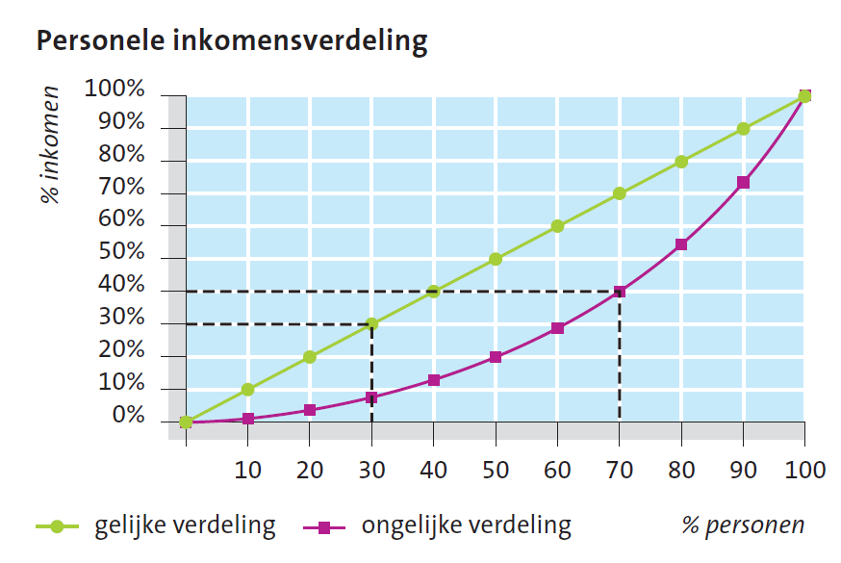

**5** Gebruik bovenstaande grafiek. Kijk naar de lijn die de niet-gelijke inkomensverdeling weergeeft.

**a** Vul in onderstaande tabel de juiste percentages in.

*Let op: bij het aflezen van de grafiek zijn kleine afwijkingen mogelijk. Je antwoorden kunnen*

*soms 1% hoger of lager zijn dan hieronder staat. Het totaal moet wel kloppen.*

*Kijk bij vraag a ook naar de zwarte stippellijntjes.*

|  |  |  |  |  |  |  |
| --- | --- | --- | --- | --- | --- | --- |
| % van de bevolking | Armste 20% | Volgende 20% | Middelste 20% | Volgende 20% | Rijkste 20% | Hele bevolking |
| % van het inkomen | **3%** | 10 – 3 =  **7%** | 27 – 10 =  **17%** | 53 – 27 =  **26%** | 100 – 53 =  **47%** | 2 + 8 + 17 + 26 + 47 = **100%** | |

**b** Vul in de volgende zin de juiste percentages in.

De ene helft van het totale inkomen wordt verdiend door de armste **78%**, de andere helft door de rijkste **22%**.

**6** In de grafiek geeft de diagonale lijn een inkomensverdeling weer waarbij iedereen hetzelfde inkomen heeft.

Zou het goed zijn voor de economie van ons land als iedereen evenveel zou verdienen? Geef een argument voor je mening.

Als iedereen evenveel verdient, is er geen prikkel meer om meer je best te doen of een betere baan te vinden. Als mensen hun best niet meer doen, is dat voor de economie niet goed.

**7** Het nationaal inkomen in Nederland is € 850 miljard. Het aantal inwoners is 17,1 miljoen.

Bereken het inkomen per hoofd van de bevolking. Rond je antwoord af op hele euro’s.

€ 850.000.000.000 ÷ 17.100.000 = **€ 49.708** per inwoner.

**8** Gebruik de grafiek met de ongelijke inkomensverdeling. Ga uit van een nationaal inkomen van € 850 miljard en 17,1 miljoen inwoners.

**a** Bereken het gemiddelde inkomen per inwoner voor de armste 20% van de bevolking.

20% van 17,1 miljoen = 0,2 × 17 100 000 = 3 420 000 inwoners.

3% van € 850 miljard = 0,03 × 850.000.000.000 = € 25.500.000.000.

€ 25.500.000.000 ÷ 3 420 000 = **€ 7.456,14**.

**b** Doe dat ook voor de rijkste 20%.

20% van 17,1 miljoen = 0,2 × 17 100 000 = 3 420 000 inwoners.

47% van € 850 miljard = 0,47 × € 850.000.000.000 = € 399.500.000.000.

= € 399.500.000.000 ÷ 3 420 000 = **€ 116.812,87**.

**c** Hoeveel keer zoveel verdient iemand uit de rijkste 20%-groep als iemand uit de armste inkomensgroep van 20%?

€ 116.812,87 ÷ € 7.456,14 = **15,7 keer zo veel**.

*of:* 47% : 3% = **15,7 keer zo veel**.

**9** Een land heeft 41 miljoen inwoners en een nationaal inkomen van € 689 miljard.

**a** Bereken het inkomen per hoofd van de bevolking.

€ 689.000.000.000 ÷ 41.000.000 = **€ 16.804,88** per inwoner.

**b** De rijkste 5% van de bevolking verdient 35% van het nationaal inkomen.

Bereken het gemiddelde inkomen per persoon in deze groep.

5% van 41 miljoen = 0,05 × 41 000 000 = 2 050 000 inwoners.

35% van € 689 miljard = 0,35 × € 689.000.000.000 = € 241.150.000.000.

€ 241.150.000.000 ÷ 2 050 000 = **€ 117.634,15**.

**c** De armste 5% van de bevolking verdient 7% van het nationaal inkomen.

Bereken het gemiddelde inkomen per persoon in deze groep.

5% van 41 miljoen = 0,05 × 41 000 000 = 2 050 000 inwoners.

7% van € 689 miljard = 0,07 × € 689.000.000.000 = € 48.230.000.000.

€ 48.230.000.000 ÷ 2 050 000 = **€ 23.526,83**.

**Examentraining**

**10** Het gemiddelde inkomen is € 25.300.

Personen met dat inkomen komen pas in de 36e minuut van de optocht voorbij.

🡪 Bereken welk percentage van de bevolking een inkomen heeft dat lager is dan gemiddeld. Schrijf je berekening op en rond je antwoord af op één decimaal.

In de 36e minuut heb je een gemiddeld inkomen. In de eerste 35 minuten passeren dus mensen met een inkomen dat lager is dan gemiddeld. Dat is 35/60e deel van de bevolking. Dat komt neer op 35 ÷ 60 × 100 = **58,3%**

**11** De topinkomens passeren in de laatste minuut van de optocht. Dit zijn de reuzen van meer dan 7,5 meter met een inkomen van meer dan € 100.000.

In 2014 telde Nederland 16,8 miljoen inwoners.

🡪 Bereken hoeveel Nederlanders een inkomen hebben van meer dan € 100.000.

Schrijf je berekening op en rond je antwoord af op een heel getal.

Per minuut passeren er 1/60e deel van de inwoners. Dat zijn 16.800.000 ÷ 60 = **280.000 mensen**.